Erstellung der Connection zwischen Siemens CPU 1515SP PC2 und Siemens Simatic HMI Touch Panel

In dieser Dokumentation wird Schritt für Schritt gezeigt, wie die Einbindung des Touch Panels erfolgt.
Schritt 1: Die verbauten Komponenten in die Topologiesicht einbinden, dies kann per Drag&Drop erfolgen.
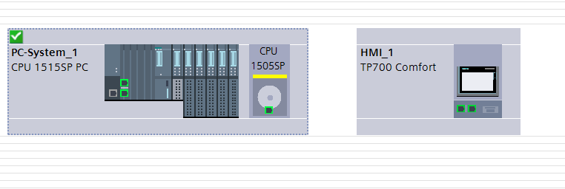
Schritt 2: IP- Adressen an die Komponenten vergeben. (siehe Konfigurationsübersicht des Labores)
Schritt 3: Die Schnittstelle PN/IE an der CPU nutzen und wie auf der Abbildung mit dem Touch Panel verbinden. Dies erfolgt in der Netzansicht.
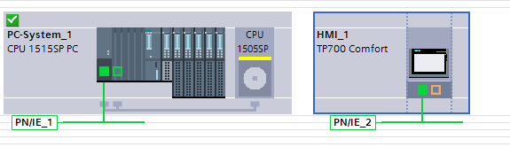

Schritt 4: In der der obersten Leiste, wird der Reiter Online und dort Erreichbare Teilnehmer ausgewählt.
